

Splitová klimatizace SPA-3000

Index

1. Bezpečnostní předpisy
2. Technické údaje
3. Elektrické schéma
4. Obsah balení
5. Popis dílů 6. Montáž klimatizace
6. Návod k použití
7. Seznam chybových kódů
8. Průvodce odstraňováním problémů
9. Údržba

Správná likvidace tohoto produktu Prohlášení o shodě

# 

1. Bezpečnostní předpisy

Varování

Při používání této klimatizace je důležité vždy dodržovat bezpečnostní předpisy. Tím se zabrání riziku zranění osob, úrazu elektrickým proudem a poškození produktu. Proto si nejprve přečtěte všechny pokyny.

* Před použitím si přečtěte návod.
* Pokud nebudou dodrženy podmínky použití, výrobce nenese odpovědnost za škody nebo zranění vyplývající z používání tohoto zařízení.
* Uschovejte návod, záruční list a nákupní doklad.
* Děti musí být pod dozorem, aby bylo zajištěno, že si se spotřebičem nebudou hrát.
* Tento spotřebič nesmějí používat děti mladší 8 let a osoby se sníženými fyzickými, smyslovými nebo duševními schopnostmi nebo nedostatkem zkušeností a znalostí, pokud nejsou doprovázeny nebo neobdržely pokyny k používání spotřebiče od části osobou odpovědnou za jejich bezpečnost.
* Nikdy nepoužívejte spotřebič, pokud je viditelně poškozen nebo pokud je přerušený kabel.
* Nikdy neopravujte zařízení sami, pokud je spotřebič, kabel nebo zástrčka poškozená. Chcete-li provést tuto operaci, kontaktujte výrobce nebo kvalifikovaného technika.
* Zařízení není vhodné pro komerční použití.
* Zařízení vždy používejte a skladujte na suchém místě.
* Nikdy nepoužívejte příslušenství, které není doporučeno výrobcem.
* Tento spotřebič je vhodný pouze pro domácí použití ak účelu, pro který je určen.
* Úpravy tohoto produktu (nebo jeho částí) jsou zakázány.
* Nikdy znovu nepřipojujte elektrické spotřebiče do elektrické zásuvky. Tím se zabrání špatnému připojení a vysoké tepelné zátěži.
* Umístění přenosné klimatizace (vnitřní a venkovní jednotky) do deště nebo vody je zakázáno

Varování

* Vzdálenost od hořících předmětů minimálně 2 metry při dodržení protipožárních opatření.
* Uživatelé mají přísně zakázáno doplňovat chladivo sami.
* Netahejte za trubku přímo a neničte ji ostrými předměty. Pokud zjistíte, že je hadice poškozená, přestaňte ji používat a požádejte distributora o opravu.

Místo instalace klimatizace

Klimatizační zařízení by mělo být během používání umístěno na stabilním a rovném povrchu (poznámka: klimatizace by neměla být nakloněna). Tato mobilní klimatizace nemůže být instalována na následujících místech:

1. V blízkosti silných zdrojů tepla, par a hořlavých nebo výbušných plynů.
2. V prostředí obsahujícím chemikálie (vypařující se látky, organická rozpouštědla atd.)
3. Ve vlhkém prostředí. V případě deště musí být klimatizace odstraněna z okna.
4. Pro venkovní použití by měla být klimatizace chráněna před deštěm a/nebo vodou.

Vezměte také v úvahu následující předpisy:

1. Výrobek musí být vždy a ve všech případech udržován ve svislé poloze. Nedržte zařízení bokem nebo hlavou dolů.
2. Při přemisťování nebo přenášení se snažte klimatizaci držet ve svislé poloze. Ujistěte se, že není otřesený nebo spadl.
3. Ujistěte se, že přívod vzduchu není blokován a zůstává dobře větraný.
4. Nevkládejte předměty do otvorů pro vstup a výstup vzduchu. To umožňuje, aby se předměty dostaly do kontaktu s elektrickými částmi nebo ventilátorem a mohlo by to být nebezpečné.
5. Nepokládejte na výrobek těžké předměty.
6. Před přemístěním klimatizace vytáhněte zástrčku ze zásuvky a proveďte operace údržbu, čištění nebo jej delší dobu nepoužívat.
7. Při přemisťování stroje netahejte za zástrčku.
8. Čistěte prachový kryt přívodu vzduchu alespoň jednou měsíčně.
9. Pokud se stroj delší dobu nepoužívá, měl by být skladován na chladném a suchém místě. Vyčistěte a vysušte klimatizaci v dostatečném předstihu.

ALŠTINA

1. 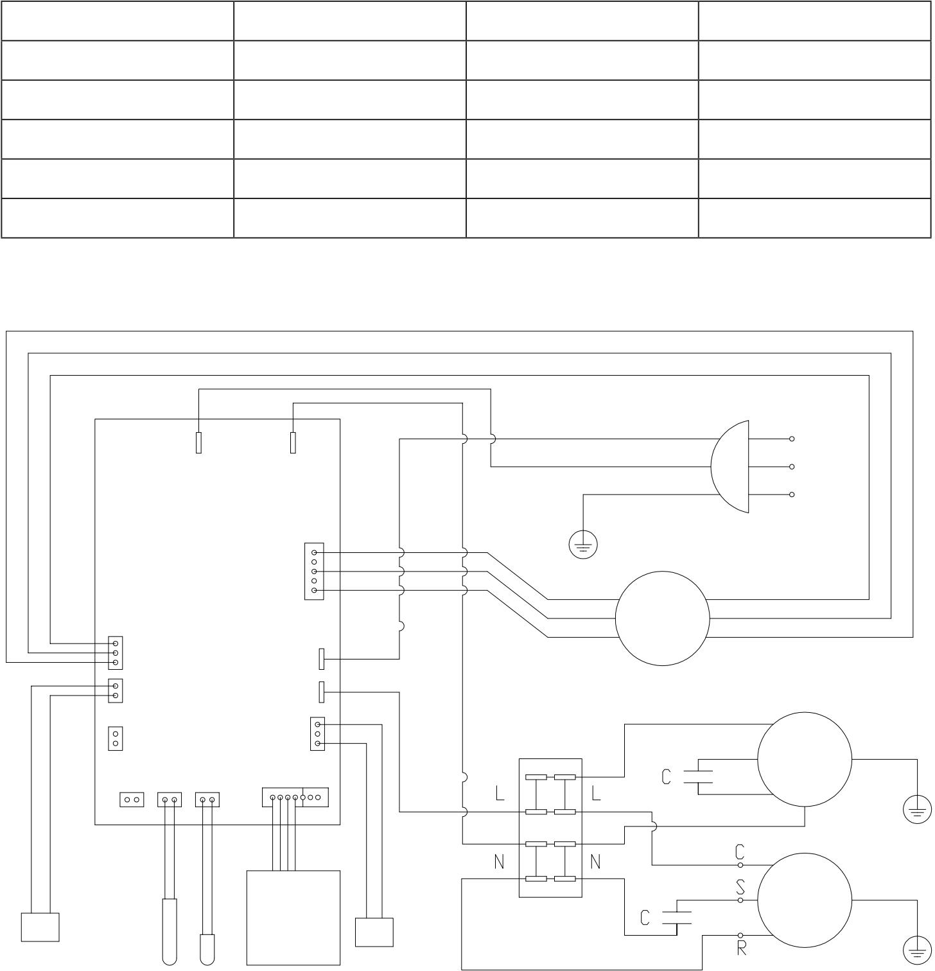Technické údaje

|  |  |  |  |
| --- | --- | --- | --- |
| Napětí | 220~240 V 50/60 Hz | Kapacita proudění vzduchu | 250-300 m3/h |
| Chladící kapacita  Strava | 3050 BTU (895 W)  405 W: | Kapacita odvlhčování 0,95 L p/u  Třída ochrany | IPX4 |
| Lednička | R290 (120 g) | Typ kompresoru | Typ rotoru |
| Rozměry vnitřní jednotky | 45,4 X 30,8 X 20,4 cm | Hluk | 53 dB |
| Rozměry vnější jednotky | 44,3 X 37,3 X 20,1 cm | Hmotnost | 22,5 kg |

1. Elektrické schéma

ACN1

ACN3

Hnědý

Modrý

GN/IS

230V/50Hz

L N

A

HLAVNÍ DESKA

FANOUŠEK

Hnědý

Bílý

FB VODA1

ACL KOMP.

Červené

Modrý

Červené

Bílý

Motor ventilátoru

VODA2 OPT PT RT

CN2 DSP

Černá

Svorkovnice

Červené

Modrý

Hnědý

Bílý

Motor ventilátoru

GN/IS

Červené

VEDENÝ

Černá

KOMP.

GN/IS

ZOBRAZIT Modrý

Modrý

plovákový spínač

vodní čerpadlo

ITALŠTINA

1. 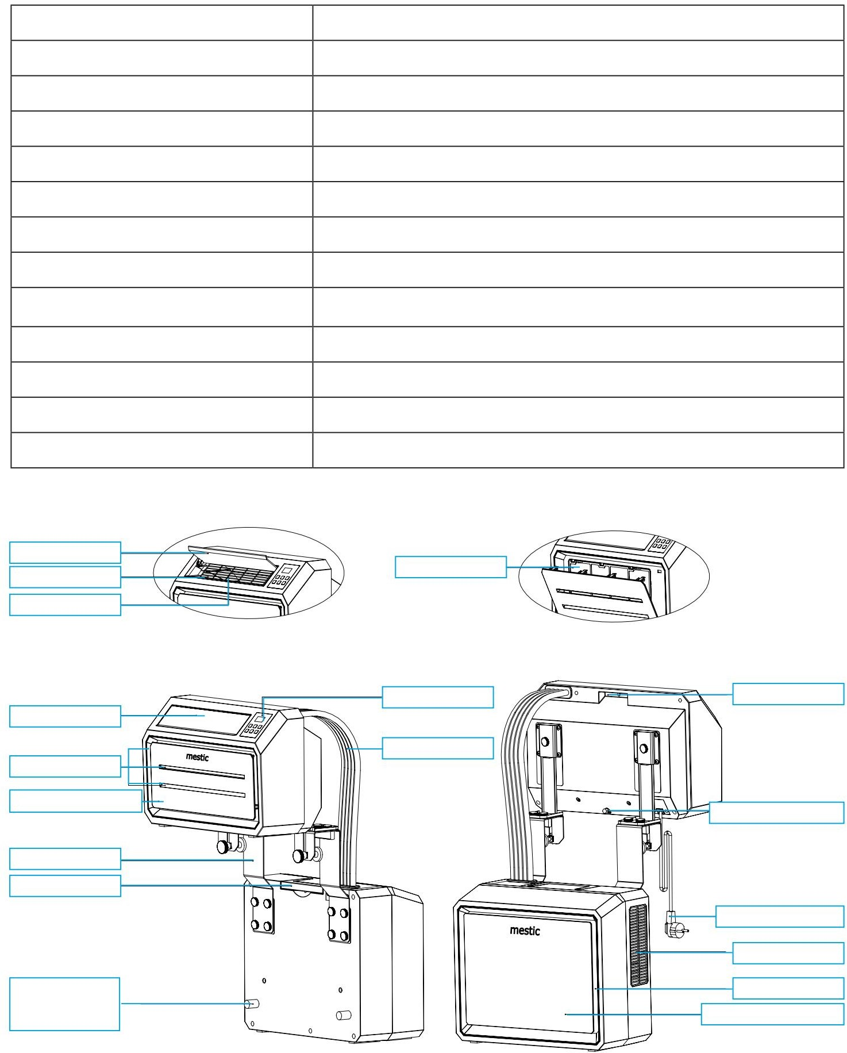Obsah balení

|  |  |
| --- | --- |
| název | MNOŽSTVÍ |
| Vnitřní jednotka | 1 |
| Externí jednotka | 1 |
| Vypouštěcí hadice | 1 |
| Vnější držák | 2 |
| Vnitřní držák | 2 |
| Úložný držák | 2 |
| Nárazuvzdorné pryžové podložky tlumící nárazy | 2 |
| Podpěrné bloky | 2 |
| Viti a mano | 14 |
| Otočný zámek | 2 |
| Drážkovaná matice | 2 |
| Uživatelský manuál | 1 |

1. Večírek

Vývod vzduchu

Přívod vzduchu

Filtr

Gril

Přívod vzduchu

Zobrazit

Rukojeť

Flexibilní

Přívod vzduchu

Panel přívodu vzduchu

Odvod kondenzátu

Závorka

Rukojeť

Napájecí kabel

Vývod vzduchu

Gumy tlumící nárazy

nárazuvzdorný

Přívod vzduchu Panel přívodu vzduchu

ITALŠTINA

Příslušenství

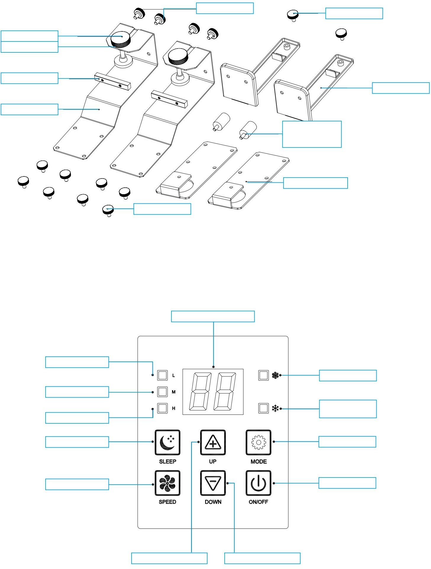Šroubujte ručně

Šroubujte ručně

Blok

Drážkovaná matice

Podpěrný blok

Vnitřní držák

Vnější držák

Gumy tlumení nárazů

nárazuvzdorný

Úložný držák

Šroubujte ručně

Kontrolní panel

Digitální displej

Nízká rychlost větru

Větrání

Průměrná rychlost větru

Vysoká rychlost větru

Režim klimatizace

Noční režim Režim

Rychlost větru

Zapnuto vypnuto

Zvýšení teploty Snížení teploty

ITALŠTINA

1. Instalace klimatizace
2. Vybalte stroj a příslušenství a zkontrolujte, zda je hadice mezi vnitřní a venkovní jednotkou správně připojena. Zkontrolujte také, zda má odtok kondenzátu pryžový kryt.

Nakonec zkontrolujte, zda je příslušenství kompletní.

1. Nainstalujte příslušenství, jak je znázorněno na obrázku. Připevněte vnější držák k podpěrnému bloku a vnitřnímu držáku ručním utažením šroubů. To tvoří rukojeť pro přenášení.
   1. 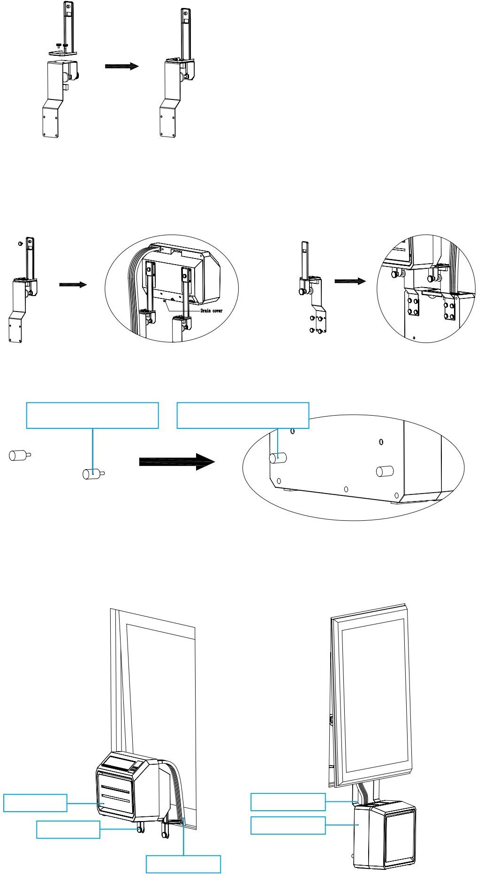Nainstalujte držák, jak je znázorněno na obrázku níže. Nainstalujte vnitřní a venkovní jednotku na držák, aby byly obě části upevněny. Chcete-li jednotky připevnit k držáku, ručně utáhněte šrouby do příslušných otvorů.
   2. Umístěte tlumiče na zadní stranu venkovní jednotky.

Gumy tlumící nárazy

nárazuvzdorný

Gumy tlumící nárazy

nárazuvzdorný

* 1. Nainstalujte kompletní jednotku do okna karavanu a správně utáhněte držák (viz obrázek).

Vnitřní jednotka Závorka

Blok

Externí jednotka

Flexibilní

ITALŠTINA

1. Návod k použití

Otevřete výstup vzduchu

Ručně otočte výstup vzduchu nahoru tak, aby byl zcela otevřený (viz obrázek).

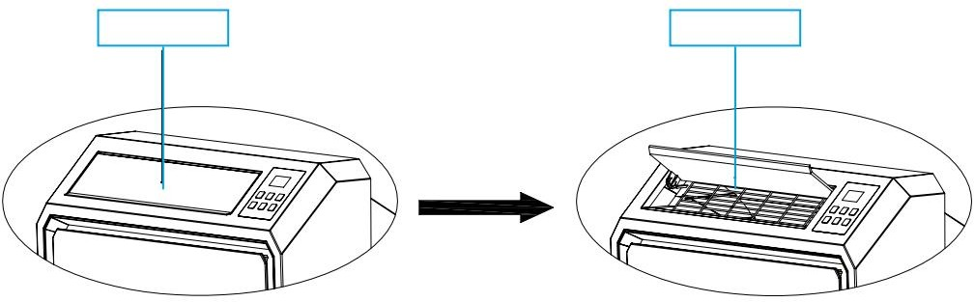

Vývod vzduchu

Vývod vzduchu

Zapněte klimatizaci

Zapojte jej do zásuvky. Pokud uslyšíte krátké pípnutí a pozorujete, jak se ovládací panel okamžitě zapíná a vypíná, znamená to, že stroj je aktivován.

Zapnout

Stisknutím tlačítka „ON/OFF“ zapněte stroj. Pokud uslyšíte dvě krátká pípnutí a na klimatizaci se digitálně zobrazí teplota, je klimatizace zapnutá.

Když klimatizaci zapnete, teplota je standardně nastavena na 22°C. Kontrolky „Průměrná rychlost větru (M)“ a „Klimatizace“ se rozsvítí a ventilátor vnitřní jednotky se zapne.

Teplotní čidlo měří teplotu v místnosti, a pokud překročí 22°C, venkovní jednotka začne pracovat, aby teplotu snížila. Je teplota v místnosti již nižší než 22°C? Externí disk se nespustí.

Rychlost větru

Když stisknete tlačítko „SPEED“, zařízení může vydat krátké pípnutí. Toto tlačítko umožňuje nastavit ventilátor vnitřní jednotky na „Nízká rychlost větru (L)“, „Střední rychlost větru (M)“ nebo „Vysoká rychlost větru (H)“. Odpovídající kontrolky indikují zvolené nastavení.

Přepínání mezi režimem klimatizace a režimem ventilátoru

Když stisknete tlačítko "UP", přístroj pokaždé vydá krátké pípnutí. Teplota se zvýší o

pokaždé o 1°C. Nejvyšší možné nastavení teploty je 30°C. Když stisknete tlačítko "DOLŮ", přístroj pokaždé vydá krátké pípnutí. Teplota se pokaždé sníží o 1 °C.

Nejnižší možné nastavení teploty je 16°C.

Nastavte teplotu

Když stisknete tlačítko "UP", přístroj pokaždé vydá krátké pípnutí. Teplota se zvýší pokaždé o 1 °C. Nejvyšší možné nastavení teploty je 30°C. Když stisknete tlačítko "DOLŮ", přístroj pokaždé vydá krátké pípnutí. Teplota se pokaždé sníží o 1 °C. Nejnižší možné nastavení teploty je 16°C.

Režim spánku

Stisknutím tlačítka „SLEEP“ přejděte do režimu spánku. Po 6 sekundách zhasnou všechna světla a digitální displej a vypne se klimatizace. Ventilátor vnitřní jednotky nadále běží při nízké rychlosti větru (L). Nebudete tak rušeni světly a zvuky a budete moci klidně spát. Když stisknete tlačítko na ovládacím panelu, stroj vydá krátké pípnutí a vrátí se do původního provozního režimu.

Vypnout

Stiskněte tlačítko „ON/OFF“ pro zapnutí klimatizace. Stroj vydá dlouhé pípnutí a všechna světla zhasnou. Stroj přestane pracovat a přejde do pohotovostního režimu, dokud se znovu nezapne.

ITALŠTINA

1. Seznam chybových kódů

Pokud zařízení nefunguje nebo funguje špatně:

Zkontrolujte, zda je na displeji viditelný chybový kód. Řešení naleznete v tabulce chybových kódů. Pokud na displeji není vidět žádný chybový kód, procházejte tabulkou chyb pro možné řešení.

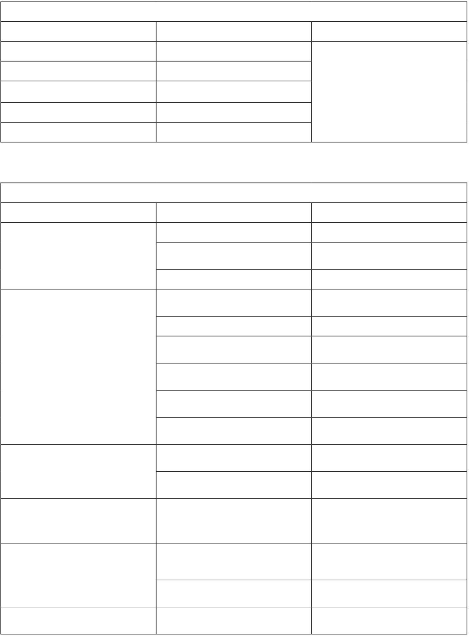Chybové kódy

Chybový kód

Způsobit

Řešení

E1 Chyba čidla pokojové teploty

Kontaktujte svého prodejce

E2 Chyba snímače teploty systému

E3 Nedostatek chladicí kapaliny

E4 Selhání ventilátoru

E5 Porucha čerpadla kondenzátu

1. Průvodce chybami

Průvodce chybou

Problém

Způsobit

Řešení

Zařízení se nezapne

Bez síly

Zapnout

Poškozená elektrická zásuvka

Vypněte napájení a zkontrolujte /

opravit elektrickou zásuvku

Důvod neznámý

Kontaktujte svého prodejce

Malý pohyb vzduchu nebo omezený chladicí účinek

Je zvoleno nejnižší nastavení ventilace

Vyberte režim střední nebo vysoké rychlosti ventilátoru

Vzduchový filtr je znečištěný Zkontrolujte a vyčistěte filtr

Přívod nebo odvod vzduchu vnitřní jednotky je zablokován

Zkontrolujte, zda není jednotka zablokovaná, a odstraňte zablokování

Přívod nebo odvod vzduchu venkovní jednotky je zablokován

Zkontrolujte, zda není jednotka zablokovaná, a odstraňte zablokování

Okolní teplota je příliš nízká nebo vysoká Okolní teplota musí být mezi 16 a 40 °C

Pouze pohyb vzduchu, ale žádný chladicí efekt

Nedostatečné napětí z napájecího zdroje

Zařízení pracuje v režimu ventilace

Poraďte se s instalačním technikem nebo použijte jiné připojení napájení

Vyberte režim chlazení

(klimatizace)

Režim chlazení se právě automaticky vypnul

Počkejte přibližně 3-5 minut, než se termostat znovu zapne

Abnormální zvuky nebo vibrace

Montážní držáky nejsou na vozidle správně nainstalovány nebo montážní šrouby zařízení

nejsou dostatečně utaženy

Zkontrolujte, zda je montážní držák zajištěn a utáhněte upevňovací šrouby zařízení

Z vnitřní jednotky uniká voda

Gumová zátka na spodní straně vnitřní jednotky chybí nebo není dostatečně pevně zatlačena

Zkontrolujte nebo vyměňte uzávěr

Zařízení je nakloněno

Zařízení musí být namontováno vodorovně (maximální úhel <3°)

Spotřebič vydává zvláštní zápach

Existuje vážný problém

Okamžitě vypněte zařízení a kontaktujte svého prodejce

ITALŠTINA

1. Údržba

Čistit

Upozornění: Před čištěním výrobku odpojte napájecí kabel.

Pro čištění zvenku:

Očistěte vnější stranu vlhkým hadříkem. Poté zařízení zcela osušte suchým hadříkem. Zabraňte vniknutí vody nebo čisticích prostředků do stroje. Nečistěte klimatizaci silnými čisticími prostředky a/nebo benzinem.

Vyčistěte filtr.

Je důležité pravidelně odstraňovat prach z filtru. Odstraňte filtr, jak je znázorněno na obrázku níže. Vyčistěte filtr vodou z vodovodu a/nebo vysavačem, abyste z filtru odstranili nečistoty. Před vložením filtru zpět do klimatizace se ujistěte, že je suchý. K čištění nepoužívejte vodu teplejší než 40°C a nevystavujte filtr slunci.

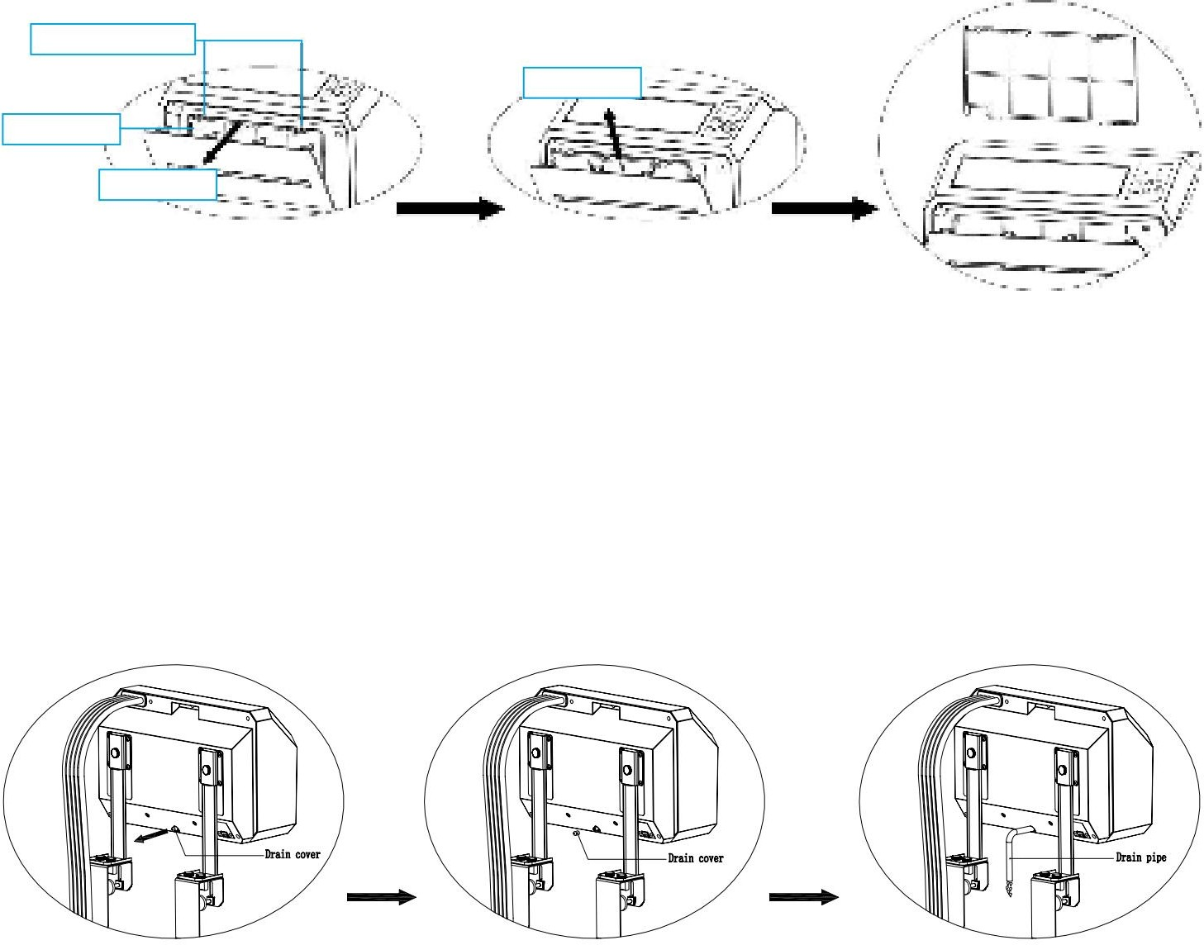

Zatáhněte za rukojeť

Zvednout

Filtr

SEM

Údržba

Při delším skladování klimatizace odstraňte pryžové těsnění z odvodu kondenzátu a vypusťte vlhkost kondenzátu na vhodné místo. Poté vyměňte pryžové těsnění.

Vyčistěte klimatizaci podle pokynů uvedených v části „Čištění“.

Uchovávejte klimatizaci na chladném a suchém místě. Doporučujeme umístit klimatizaci do jejího obalu pro úschovu. Tím se zabrání hromadění nečistot a prachu na klimatizaci.

ITALŠTINA

Skladování a přeprava

Klimatizaci můžete snadno přenášet a skladovat. Pomocí ručních šroubů nainstalujte přepravní držák na vnitřní jednotku, jak je znázorněno na obrázku.

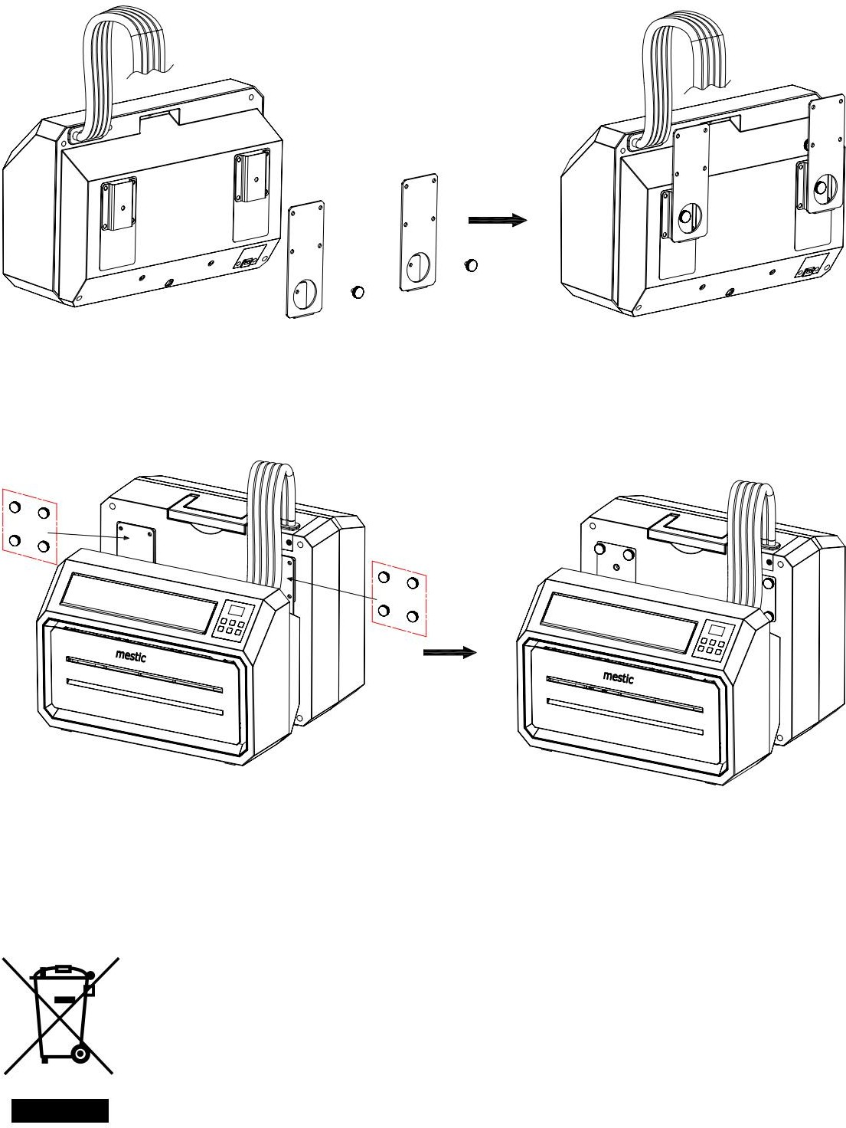Pomocí ručních šroubů nainstalujte přepravní držák na venkovní jednotku, jak je znázorněno na obrázku. Vznikne

tak kompaktní jednotka, která se snadno přepravuje a skladuje. Uchovávejte klimatizaci na chladném a suchém místě.

Správná likvidace tohoto produktu.

Tento symbol znamená, že tento výrobek nesmí být likvidován s běžným domovním odpadem (2012/19/EU). Recyklujte zodpovědně, abyste podpořili udržitelné opětovné použití materiálových zdrojů a zabránili potenciálnímu poškození životního prostředí nebo lidského zdraví. Chcete vrátit použité zařízení? Přečtěte si záruční podmínky tam, kde jste výrobek zakoupili. Zde můžete vrátit svůj výrobek k ekologické recyklaci.

Prohlášení o shodě

Gimeg Nederland BV tímto prohlašuje, že zařízení SPA-3000 vyhovuje základním požadavkům a dalším příslušným předpisům, které spadají do evropské standardní směrnice EU206-2012.

EN 60335-1:2012+A11+A13+ A1 +A2+A14

EN 60335-2-40:2003+A11+A12 +A1+A2+A13 EN 62233: 2008

EN 55014-1:2017

EN 55014-2:2015

EN 61000-3-3:2013+A1 EN IEC 61000-3-2 2019

Úplné prohlášení o shodě si můžete vyžádat na adrese na druhé straně.